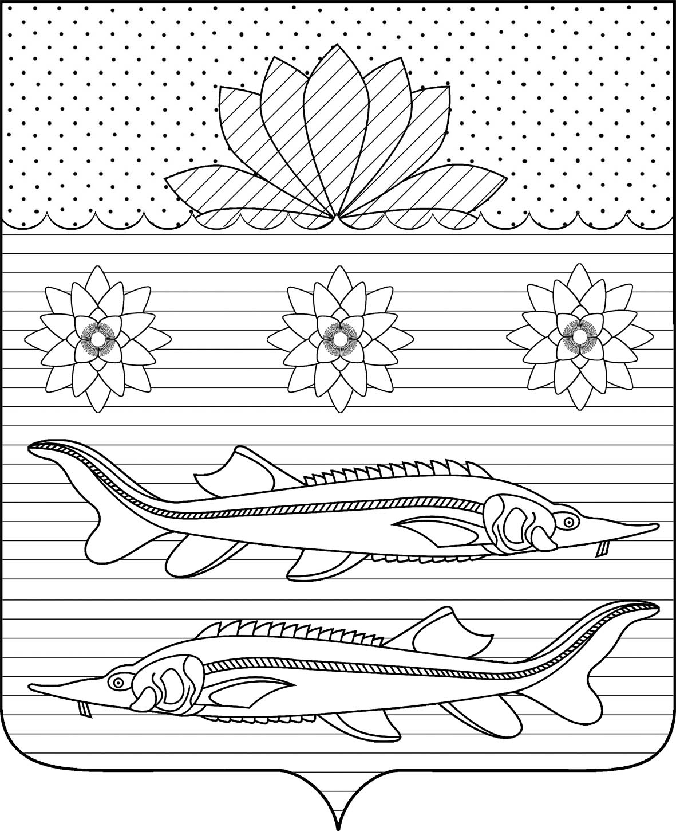 ПРОЕКТ

СОВЕТ ГРИВЕНСКОГО СЕЛЬСКОГО ПОСЕЛЕНИЯ
КАЛИНИНСКОГО РАЙОНА
РЕШЕНИЕ

от________________ № ________
станица Гривенская

О внесении изменений в решение Совета Гривенского сельского поселения Калининского района от 25 августа 2016 года № 66 «Об установлении налога на имущество физических лиц в Гривенском сельском поселении»

В соответствии с Федеральным законом от 6 октября 2003 года № 131-ФЗ «Об общих принципах организации местного самоуправления в Российской Федерации», Налоговым кодексом Российской Федерации, в соответствии с Федеральным законом от 30 сентябрь 2017 № 286-ФЗ «О внесении изменений в часть вторую Налогового кодекса Российской Федерации и отдельные законодательные акты Российской Федерации», Совет Гривенского сельского поселения Калининского района р е ш и л:
1.Внести в решение Совета Гривенского сельского поселения Калининского района от 25 августа 2016 года № 66 «Об установлении налога на имущество физических лиц в Гривенском сельском поселении» следующие изменения:
1.1 Пункт 2 изложить в следующей редакции:
«2.Налоговые ставки устанавливаются в следующих размерах исходя из кадастровой стоимости объекта налогообложения:

Объекты налогообложения | Ставка налога,  %
1)Жилые дома (квартира, комната); | 0,3
- объекты незавершенного строительства в случае, если проектируемым назначением таких объектов является жилой дом;
- единые недвижимые комплексы, в состав которых входит хотя бы одно жилое помещение (жилой дом);
- гаражи машино-места;
- хозяйственные строения или сооружения, площадь каждого из которых не превышает 50 кв.м. и которые расположены на земельных участках, предоставленных для ведения личного подсобного, дачного хозяйства, огородничества, садоводства или индивидуального жилищного строительства.
3) Объекты налогообложения, включенные в перечень, определяемых в соответствии с п.7 ст. 378.2 НК РФ, в отношении объектов налогообложения, предусмотренных абз.2 п.10 ст.378.2 НК РФ; | 2
2) прочие | 0,5

1.2. Дополнить пункт 3. абзацем следующего содержания: «Физические лица, имеющие право на налоговые льготы, установленные законодательством о налогах и сборах, представляют в налоговые органы по своему выбору заявление о предоставлении налоговых льгот, а также вправе представить документы, подтверждающие право налогоплательщика на налоговую льготу»
2. Опубликовать настоящее решение в газете «Калининец».
3. Контроль за выполнением настоящего решения возложить на комиссию по бюджету, экономике, налогам и распоряжению муниципальной собственностью (Круть Т.В.)
4. Решение вступает в силу с 01 января 2018 года, но не ранее, чем по истечении одного месяца со дня его официального опубликования.

Глава Гривенского Председатель Совета
сельского поселения Гривенского сельского поселения
Калининского района Калининского района

Л. Г. Фикс Л.В. Щербак

